**ОТЧЕТ ПО ПРАКТИЧЕСКОЙ РАБОТЕ № 9**

**студента гр. И-1-21**

**Данюшис Максим**

По дисциплине: «Алгоритмизация и программировние»

Тема занятия: «Инструкции организации цикла»

Цель занятия: научить использовать инструкции организации цикла.

**Задание 1:**

**Формальный вид: (рис.1) (Ссылка 1)**

**Текстовый вид:**

#include <iostream>

using namespace std;

int main()

{

int number = 0;

char ch;

cout << "Input your character "<<endl;

do {

cin >> ch;

if (ch == '.')

break;

number += 1;

cout << "Your ASCII code is = " << (int)ch << endl;

} while (true);

cout << "Number of characters: " << number;

return 0;

}

**Задание 2**

**Формальный вид: (рис.2) (Ссылка 2)**

**Текстовый вид:**

#include<iostream>

using namespace std;

int main()

{

setlocale(0, ".1251");

int val, s;

s = 0;

cout << "Введите последовательность чисел: "<<endl;

while (s <= 100)

{

cin>>val;

s = s + val * val;

cout << s << endl;

}

cout <<" Превышает 100: ";

return 0;

}

**Задание 3.1**

**Формальный вид: (рис.3) (Ссылка 3)**

**Текстовый вид:**

#include <iostream>

using namespace std;

int main ()

{

int a, b = 0, c = 1, d;

cout << "Enter a sequence of numbers (which ends with zero.)"<<endl;

do {

cin >> a;

if (a == 0)

break;

if (a >= 10 and a <= 25)

b = b + a;

if (a >= 15)

c = c * a;

} while (true);

d = min(b, c);

cout << "The smallest of the entered numbers: " << d << endl;

}

**Задание 3.2**

**Формальный вид: (рис.3) (Ссылка 3)**

**Текстовый вид:**

#include <iostream>

using namespace std;

int main ()

{

for (int n = 1; n < 6/*vertical numbers*/; n++)

{

for (int d = 5 /*upper row sign numbers*/ ; d >= n; d--)

{

cout << n << " ";

}

cout << endl;

}

}

**Задание 4**

**Формальный вид: (рис.3) (Ссылка 3)**

**Текстовый вид:**

#include <iostream>

using namespace std;

int main ()

{

int h, m, s, alltime;

cout << "If you want to exit, enter <<0 0 0>> " << endl;

do {

cout << "Your - hours/minutes/seconds " <<endl;

cin >> h >> m >> s;

if (h >= 0 and m >= 0 and s >= 0)

{

alltime = h * 3600 + m * 60 + s;

cout << "in seconds " << alltime << endl;

if (h == 0 and m == 0 and s == 0)

{

cout << "You finished work";

break;

}

}

else {

cout << "incorrect"<<endl;

}

} while (true);

return 0;

}

Приложения:

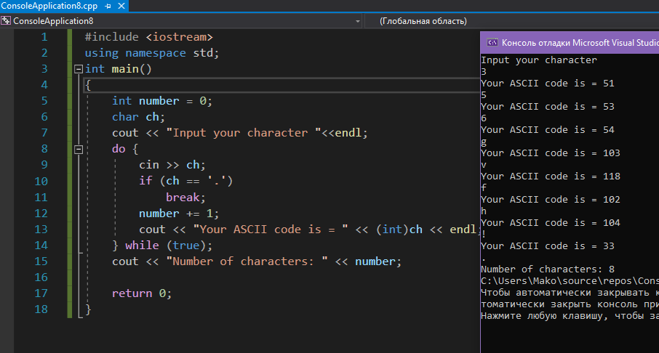

Рисунок 1

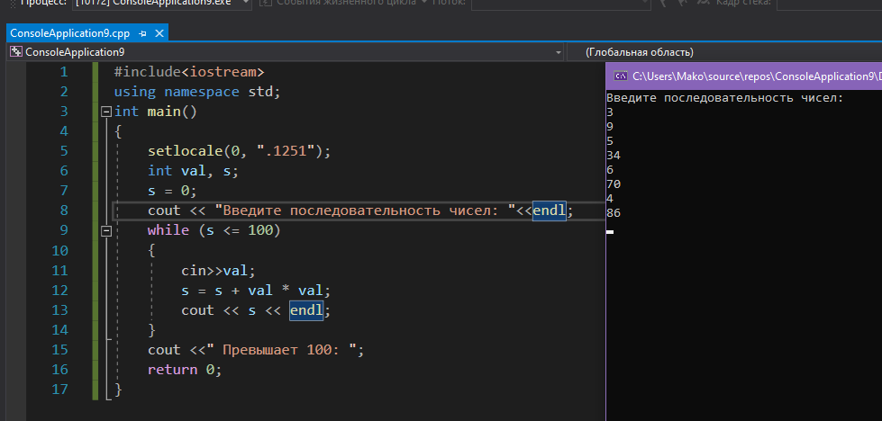

Рисунок 2

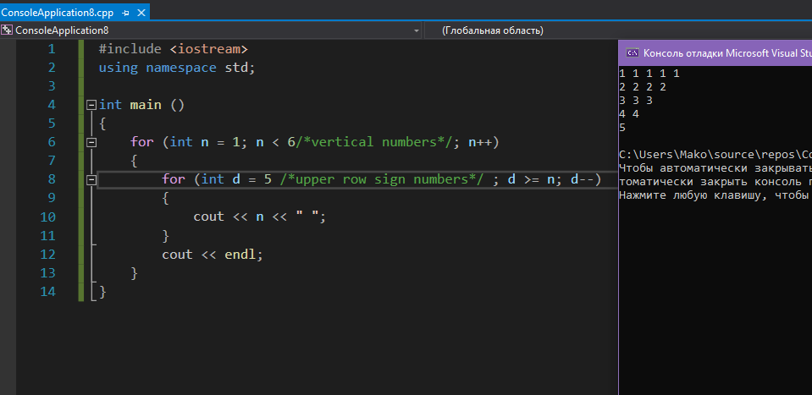

Рисунок 3

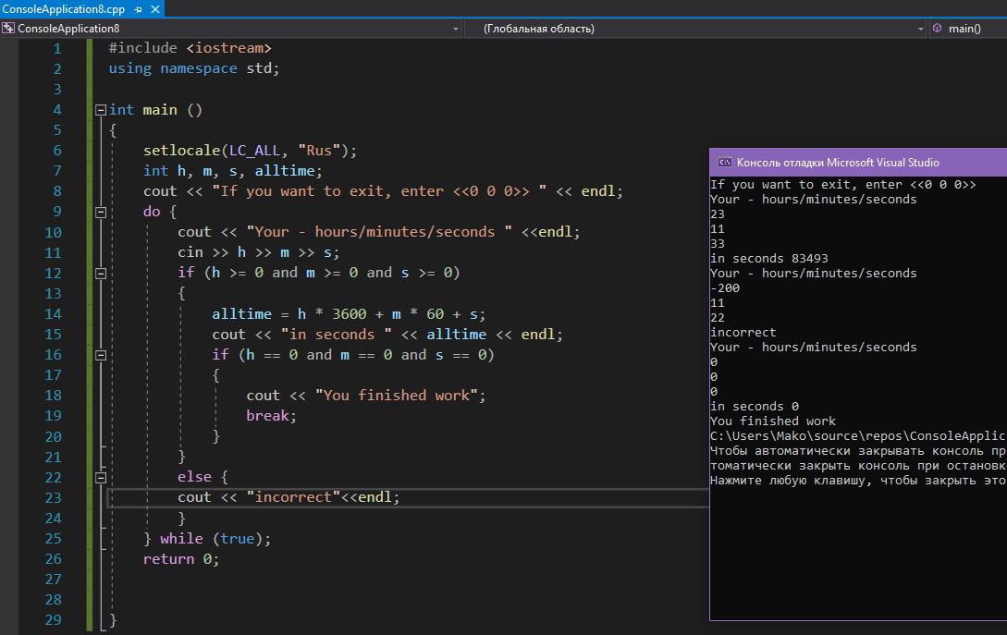

Рисунок 4